REQUERIMENTO N°58/2018

Autor: Vereador Marcelo Alves Dos Santos.
Assunto: Drenagem Pavimentação Asfáltica para TV. Planalto entre AV. 31 de Março com Av. Itacaiúnas do Bairro Bom Planalto.

Senhor Presidente, Senhores Vereadores,

O Vereador que este subscreve requer que, depois de ouvido o plenário desta Casa de Leis, na forma do art. 166, inciso V, combinado com o §3° do Regimento Interno, seja encaminhado o requerimento indicativo ao Senhor Prefeito Municipal de Marabá e á Secretaria de Viação e Obras Públicas – SEVOP, com a seguinte indicação: Drenagem e Pavimentação Asfáltica para TV. Planalto entre AV. 31 de Março com a AV. Itacaiúnas do Bairro Bom Planalto.

Justificativa

A referida rua se encontra com dificuldades acesso devido tantos buracos deixados pelas chuvas e assim causando graves acidentes.
Diante do exposto, apresento esta proposição.

Sala das Sessões, 21 Junho de 2018.

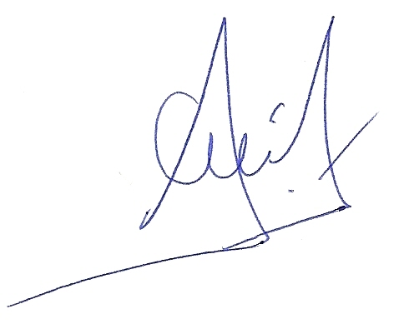

__________________________________________
MARCELO ALVES DOS SANTOS
VEREADOR – C.M.M

